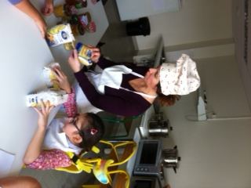
LE COUSCOUS

Ce mercredi 5 février, l’atelier pâtisserie se transforme en atelier cuisine afin d’offrir un couscous poulet aux internes qui dorment ce soir à l’école. Talia a proposée à sa maman de venir nous apprendre à faire un vrai couscous. Nous sommes tous impatients de faire la connaissance de Mme Merad et de voir comment faire.
Naïma Mérad vient avec tout son matériel ainsi qu’avec les ingrédients dont nous aurons besoin.

Le couscoussier : c’est une grande casserole surmontée d’une passoire, afin de permettre à la semoule de cuire à la vapeur, et d’un couvercle.
Le grand plat ou Gaâsa, nom Kabyle, qui sert à mettre la semoule sèche pour l’enduire d’huile d’olive.
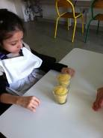
Lorsqu’on fait soi-même sa semoule, il faut d’abord la laver à grande eau. Celle qu’on achète dans le commerce ne se lave pas. Elle deviendrait une espèce de « pâtée » bonne pour la poubelle !
La semoule sans gluten est marron tandis que la farine de blé est jaune et sent très bon.
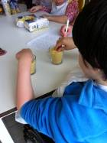
La semoule vient d’Algérie, Naïma la connait mieux. On peut en acheter dans les épiceries fines ou dans les épiceries arabes. La semoule de la marque Dari est celle que l’on trouve dans les grandes surfaces.
On dit « faire le couscous » mais ce n’est pas la bonne expression. En effet, chaque famille fait son couscous. La différence réside dans les ingrédients choisis. On met des pommes de terre ou pas. Les épices peuvent également varier. Certains mettent tous les légumes d’autres pas. On peut mettre de la tomate ou la remplacer par de la pâte de poivrons fort ou doux.
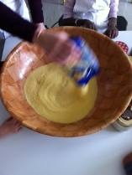
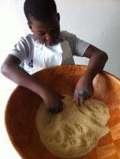
Préparation :
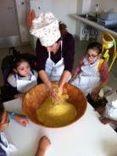
Une fois posée dans le grand plat, la semoule est arrosée d’huile d’olive. On malaxe bien pour imprégner la semoule d’huile. On laisse reposer. On met ensuite de l’eau à bouillir en bas du couscoussier. On s’occupe alors des légumes. On prend des économes (à ne pas confondre avec un écossais !) pour éplucher les légumes. Nous allons mettre des carottes, des navets, des pommes de terre, des courgettes et des oignons. On les met ensuite dans une bassine pour les laver. On s’occupe alors des poulets. On fait revenir la viande avec de l’huile et des oignons coupés en lanières. On les laisse dorer un peu.
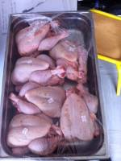
On ajoute les épices :
- 1 bâton de cannelle.
- 3 cuillères à café de ras el Hannut.
- 1 cuillère et demie de paprika.
- 2 cuillères à café de curcuma.
- 2 cuillères à café de végéta, ce sont des légumes déshydratés que l’on trouve dans les épiceries Turcs. C’est un peu salé.
- Un petit morceau de gingembre râpé sec ou frais.
- 1 cuillère d’anis.
- 1 pincée de safran en poudre.
- Du poivre.
- De la pâte de poivron, que l’on trouve dans les épiceries turques. Une cuillère de pâte piquante et une cuillère de pâte qui ne pique pas.
- 1 pincée de sel.
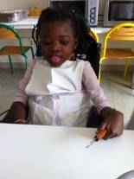
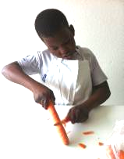
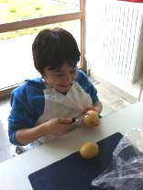
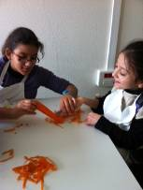
Quand la semoule est cuite, (il faut la goûter pour le savoir) on la remet dans le grand plat et on l’égrène. On enlève tous les morceaux agglutinés. On ajoute de l’eau au fur et à mesure selon besoin, pour la faire gonfler. Puis, on la remet en haut du couscoussier pour la faire cuire de nouveau. On refait ce même processus deux fois.

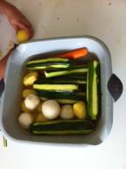
On s’occupe ensuite de couper les légumes. Les marocains les coupent en rondelles, les algériens préfèrent les couper en gros morceaux pour qu’au moment de servir, ce soit plus présentable car on mange d’abord avec les yeux.

On coupe :
- les navets en quatre.
- les pommes de terre en 2 dans le sens de la longueur si elles sont grosses, ou on les laisse entière si elles sont petites.
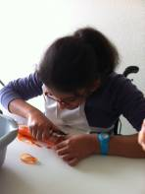
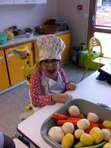
- Les petites carottes fines en longueur, les grosses carottes en 3 puis en 2 dans le sens de la hauteur
- Les courgettes selon leur taille : en 3, en 4 si elles sont très grosses, en 2 si elles sont petites.
On met alors les légumes à cuire dans la sauce chaude avec la viande. On fait d’abord cuire les carottes et les navets. (Le choux aussi si on en met). Un peu plus tard, on ajoute les courgettes et les pommes de terre en dernier avec les haricots verts si l’on en met. On peut aussi ajouter, en dernier, de la courge rouge coupée en gros morceaux.
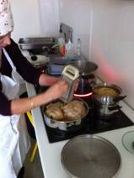
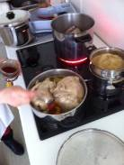
On ajoute les pois chiches en même temps qu’on cuit les légumes. On peut acheter des pois chiches cuits en conserve. Il faut les laisser tremper longtemps avant de s’en servir.
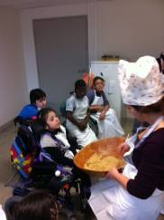
Le couscous Kabyle ne se fait qu'avec de la viande et des haricots et pois chiches.

Comment savoir que la semoule est cuite ?
Il faut que la vapeur traverse la semoule. On peut aussi vérifier la cuisson en posant la paume de la main sèche et propre sur le dessus de la semoule. Si la semoule colle à la main, c’est qu’elle est cuite.

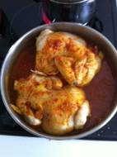
Une fois que le poulet est cuit, on le sort et on le met en attente dans un plat en le couvrant, jusqu’au moment de servir. On le réchauffera quelques minutes dans la sauce chaude avant de servir.

Les raisins secs ne se mettent pas dans le couscous. On les fait tremper et on les présente à part. On en trouve dans le couscous algérien, plus particulièrement dans les grandes villes.

Le couscous printanier est fait avec de la semoule et du raisin sec cuit à la vapeur : on place une couche de semoule, une couche de raisins. On le sert avec du lait ribot : Raïb (petit lait) ou L’ben (lait fermenté). Il se sert sans légumes.
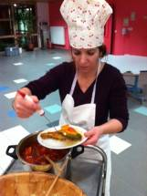
Comment servir le couscous ?
Lors des grandes cérémonies, On sert la semoule dans un plat à part. On présente les légumes en décoration, on place la viande au milieu. On sert la sauce à part.

Pour le dessert, Naïma nous propose de confectionner des Makrouts.
- Il faut 3 mesures de semoule,
- 1 mesure de « gras » ou Smen. C’est une graisse végétale qui se solidifie au contact de l’air. On peut aussi prendre du beurre salé.
Il faut mélanger et laisser la pâte reposer pour qu’elle sèche.
On prend de la patte de datte toute prête que l’on ramollit au four à micro-ondes. On réserve, c'est-à-dire qu’on met la préparation en attente.
Quand la semoule a séché, on ajoute 1 mesure d’eau. On malaxe pour obtenir une pâte compacte.
Ensuite, on prend un petit morceau de pâte que l’on pose sur la table. On le roule en boudin. On l’aplatit légèrement avec la main. Ensuite, on creuse tout du long avec le doigt. Ça forme comme une rigole.
On roule un morceau de la pâte de datte en un boudin très fin. On place ce boudin dans la pâte précédente.
On referme le boudin et on soude les extrémités pour avoir une jolie symétrie.
On l’aplatit légèrement et on coupe des losanges que l’on place sur du papier sulfurisé dans un moule.
On préchauffe le four à 200 degré.
On enfourne les gâteaux pendant une vingtaine de minutes en baissant la température du four, à 180°. Il faut surveiller la cuisson afin que les biscuits restent blancs. On peut également les faire frire dans de l’huile très chaude.

A 18 heures 45, nous étions tous rassemblés au primaire pour déguster notre couscous. Nous nous sommes régalés. Il en est même resté pour le déjeuner des maîtres le lendemain. Tout le monde s’est régalé.
L’équipe des pâtissiers remercie chaleureusement Naïma pour ce moment partagé dans la cuisine.
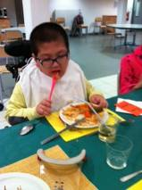






Marie, Talia, Fatou, Cérine, Yanis, Diabé, Béatrice, Timoté.

